據北大漢簡拼綴阜陽漢簡《蒼頡篇》（續八）

李亦安

阜陽漢簡《蒼頡篇》有如下簡文：
C015 荼蕫䓜菹。貔獺𪕋㺉，𪕶鼩貂狐。蛟龍龜蛇，□
C013 鱉魚。陷阱釣，䉕（罾）笱罯罝。
福田哲之先生很早就根據內容認爲二者可以接續。按北大漢簡《蒼頡篇》有如下文句：
簡29 蛟龍虫蛇，黿鼉鼈魚。陷阱鍲釣，罾笱罘罝。毛𧣮（𧤕）觳矰
簡30 收繳縈紆。汁洎流敗。蠹臭腑䏣。貪欲資貨，羕溢跂𥇛
證明了福田哲之先生的觀點。其中，C013“”字作：
整理者注11謂“疑爲‘鈌’”。按上引北大簡“鍲”字作：
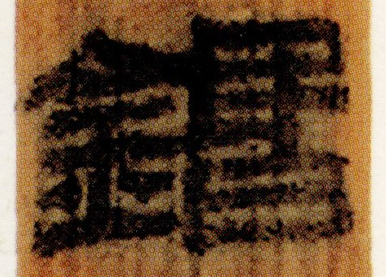
“”與之相比，仍可辨識出右旁的筆畫（尤其是下部的“日”旁），因此，“”應該也是“鍲”字。
又，阜陽漢簡《蒼頡篇》C017作：
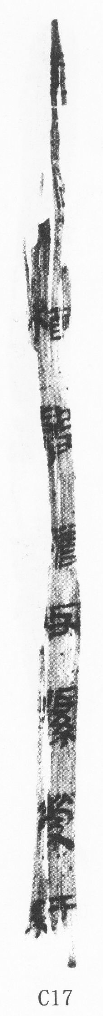
整理者釋文作“□。□梄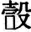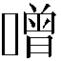。收絛縈紆”（“收”、“紆”二字原釋文右旁加“□”處理）。
上引北大簡簡29、30已經證明了阜陽漢簡C013與C017內容相連，《北大壹》附錄《北大藏漢簡〈蒼頡篇〉與其他出土簡本對照表》已據北大簡簡文將上引阜陽漢簡C013與C017編聯。按阜陽漢簡C013作：
下端已較爲模糊，但據本簡字間距，“釣䉕（罾）”字之後有四個字的空間，整理者釋文之後當再補一個“□”。
筆者認爲：此二簡不僅可以編聯，還可以進一步拼綴，理由如下：C013“䉕（罾）笱罯罝”和C017“□□梄”對應的是北大簡簡29的“罾笱罘罝。毛𧣮（𧤕）觳矰”。C017的“梄”前有兩個殘字，其中第二個對應簡29的“毛”，第一個則對應的是簡29的“罝”，而C013末二字則是“罝□”字，二者正可相互對應。因此，C017上端的殘簡正可與C013末端的殘簡相拼綴，前者位於後者的右側。拼綴之後如下示意圖：
由於筆畫模糊，我們的示意圖未必十分準確，主要是為了展示相對位置，其中“梄”上之字，拼綴之後似可約略辨識出“毛”字。
此外，C017的“絛”字作：
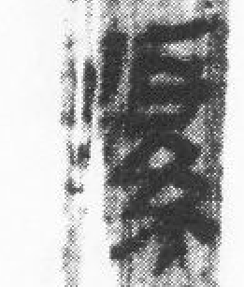
北大簡簡30對應的“繳”字作：
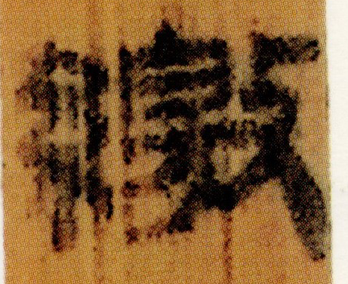
對比二形，“絛”也未嘗沒有可能是“繳”的異體“𦅾”。“𦅾”見《說文·糸部》。

福田哲之《阜陽漢簡〈蒼頡篇〉研究》，福田哲之著、佐藤將之、王繡雯合譯《中國出土古文獻與戰國文字之研究》，台灣萬卷樓2005年，44—45頁、52—55頁。

